校工会关于开展“活力首经贸，健康十一月”教职工健身活动的通知

各分工会：

为了响应国家全民健身的号召，提高教职工身体素质，丰富教职工业余文化生活，我们将开展“活力首经贸，健康十一月”主题活动。根据校工会工作安排，具体活动事宜通知如下：

一、活动目的

通过组织形式多样的群众性健身活动，满足不同教职工的健身需求，营造全民健身氛围，推广科学健身方法，倡导“每天锻炼一小时，健康工作每一天，幸福生活一辈子”的健康理念，增进沟通交流，提升工作质效‌。

二、活动内容

1.徒步

2.平衡力

3.握力

三、活动时间

即日起至11月29日止

四、参赛资格

学校正式注册的工会会员

五、活动规程

附件1

六、奖项设置

校工会设参与奖

七、活动要求

1.此次活动由分工会承办，每分工会根据活动内容选择一个项目自行组织。

2.请各分工会把参与活动名单（附件2）及活动照片于11月29日下午16:00发送到校工会邮箱xgh@cueb.edu.cn。

八、其他

未尽事宜由校工会负责解释。

联系人：郭华丽 联系电话：83952107

校工会

2024年11月6日

附件1

**活动规程**

**徒步**

一、活动时间

11月12日至11月29日中午12:30-13:00（活动可选择某个工作日）

二、活动地点

校本部体育场

三、活动要求

1.各分工会按照活动时间自行组织本单位会员集体参加，在指定地点集合，进行徒步活动。

2.请扫二维码进入场地。

3.进入操场后请参与徒步的会员以分工会为单位集体拍照打卡。

4.参与徒步活动的会员着运动鞋。

**平衡力**

参赛者闭上双眼，两手叉腰，一条腿直立，另一条腿抬高，大腿与小腿成90度夹角，笔直站立，记录挑战者保持的时间。

**握力**

参赛者坐姿，单手（不分左右手）持握数显握力器，手肘放于桌面，小臂垂直于桌面向上，一次发力，读出成绩（数据以KG为单位，精确至小数点后1位）。

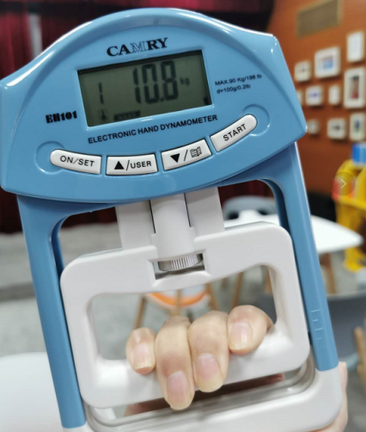

附件2

参赛人员名单

**分工会名称：**

|  |  |  |  |
| --- | --- | --- | --- |
| 序号 | 姓名 | 活动项目 | 备注 |
| 1 |  |  |  |
| 2 |  |  |  |
| 3 |  |  |  |
| 4 |  |  |  |
| 5 |  |  |  |
| 6 |  |  |  |
| 7 |  |  |  |
| 8 |  |  |  |
| 9 |  |  |  |
| 10 |  |  |  |